Scenariusz zajęć dla dzieci 5 i 6 letnich

Temat: Gimnastyka to zabawa
Data: 06.04.2021r.
Opracowanie: mgr Paulina Siara
Cele:
- rozwijanie mowy i pamięci słuchowej;
- zapoznanie z literą j: mała i wielką, drukowaną i pisaną;
- rozwijanie sprawności fizycznej;
- wzmacnianie więzi rodzinnych.
Cele operacyjne:
Dziecko:
- wypowiada się na określony temat;
- rozpoznaje i nazywa literę j: mała i wielką, drukowaną i pisaną;
- aktywnie uczestniczy w zabawach;
- rozpoznaje i nazywa dyscypliny sportów letnich;
Kompetencje kluczowe – cyfrowe:
- kształtowanie umiejętności wykorzystywania narzędzi TIK w życiu codziennym;
Metody:
- słowna ( rozmowa, objaśnienia i instrukcje, żywego słowa);
- czynna ( metoda zadań stawianych dziecku, metoda kierowania własną działalnością dziecka );
- oglądowa (pokaz)
Formy:
- indywidualna
Środki dydaktyczne: plansza z literą j,J, tablica demonstracyjna, ołówek, odtwarzacz muzyki, nagranie piosenki pt. Gimnastyka dobra sprawa, kredki.
Realizacja:
- Rodzic czyta wiersz, w trakcie którego wykonuje wraz z dzieckiem ruchy o których mowa w wierszu.
Mój kolego, przybij ze mną
prawą dłonią piątkę!
Teraz zrób to lewą dłonią-
palców masz dziesiątkę.

- Rodzic prezentuje dziecku plansze ( załącznik nr.1). Prosi aby dziecko nazwało rysunek, zadaje mu pytanie: Co słyszysz na początku słowa jagody? Dziecko wyklaskuje nazwę zgodnie z modelem sylabowym : ja-go-dy. Liczy sylaby. Następnie rodzić wskazuje na planszy schemat głoskowy wyrazu. Dziecko dzieli wyraz na głoski oraz przelicza je( j-a-g-o-d-y) . Rodzic prezentuje sposób pisania liter J, j . Prosi dziecko, by napisało literę palcem na dywanie i w powietrzu. Zwraca uwagę na kierunek pisania litery. Rodzic prosi dziecko by podało przykłady słów rozpoczynających się głoską j ( jeleń, jajko, jogurt…) , mających ją w środku (kajak, fajka, bajka…) oraz na końcu (kraj, maj, klej..).
- Przeglądamy się w lustrze- ćwiczenia pamięci ruchowej. Dziecko w raz z rodzicem lub rodzeństwem tworzą parę. Jedna osoba z pary pokazuje ruchy, druga je naśladuj.
- Wykonanie karty pracy – pisanie liter J,j po śladach, a potem samodzielnie( załącznik nr.2) Kolorowanie obrazka.
- Części ciała – zabawa ruchowa do piosenki. Dziecko wspólnie rodzicem z wskazują wymienione części ciała. - https://www.youtube.com/watch?v=30BVfTvlsrE
- Rozmowa rodzica z dzieckiem na temat sportów letnich. Opiekun prezentuje dziecku tablice demonstracyjne.( załącznik nr.3 ) Dziecko przygląda się obrazkom. Następnie rodzic zadaje pytanie : Jakie sporty uprawiają sportowy przedstawieni na zdjęciach? (skok o tyczce, skok, w dal, gimnastyka artystyczna, podnoszenie ciężarów, pchniecie kulą, skok wzwyż, gra w piłką ręczną, gra w siatkówkę).
- Odczytywanie sylab i wyrazów z pomocą rodzica lub samodzielnie.
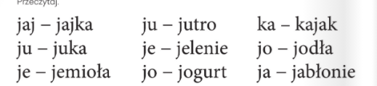
- Podziękowanie i pochwalenie dziecka za wspólnie zajęcia. Zachęcenie do swobodnych zabaw ulubionymi zabawkami.
Załącznik nr. 1
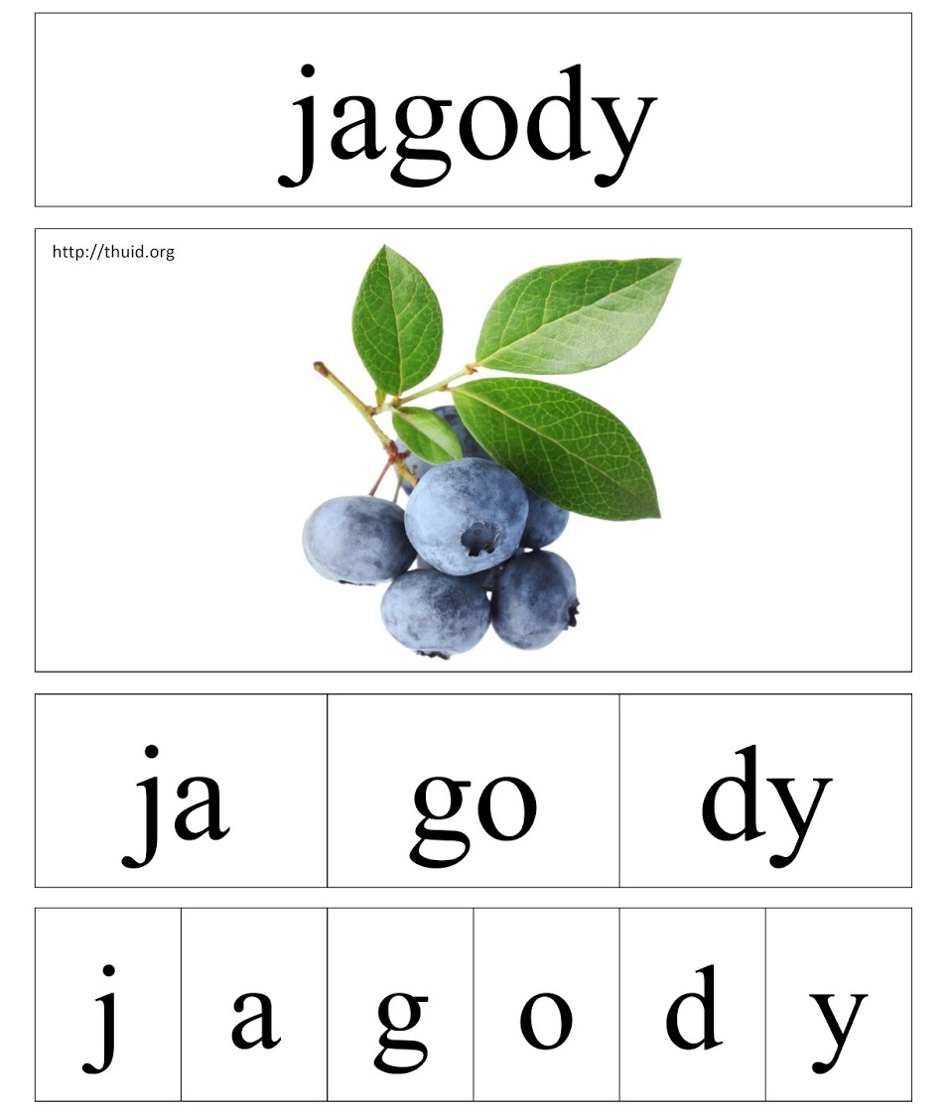

Załącznik nr. 2

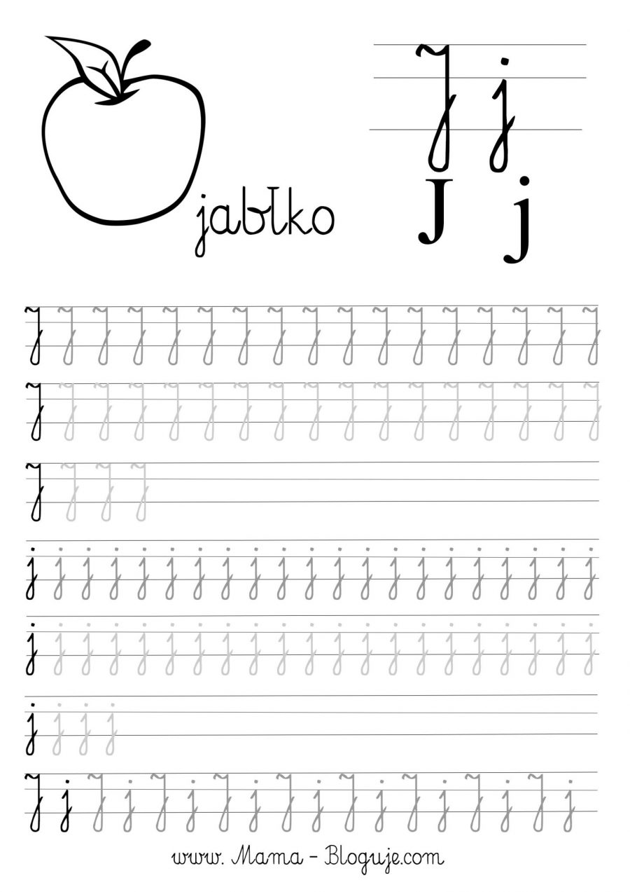
Załącznik nr. 3
